Circuitos Electrónicos I – Final 10/08/2016
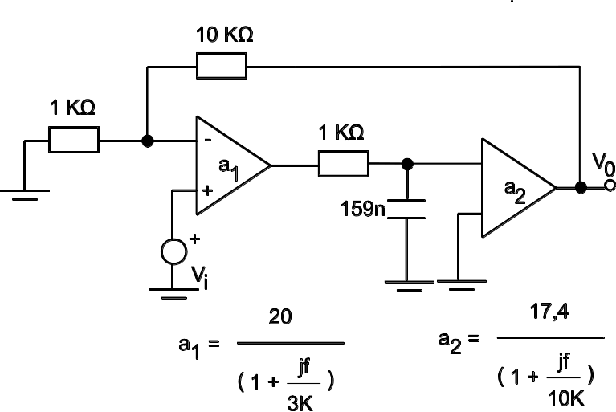
P1) Dado el siguiente circuito: a) obtener la polaridad de a₂ para realimentación negativa. b) Determinar si el circuito es estable hallando el margen de fase. c) Compensar por corrimiento del primer polo para tener un MΦ≈45°, implementar.

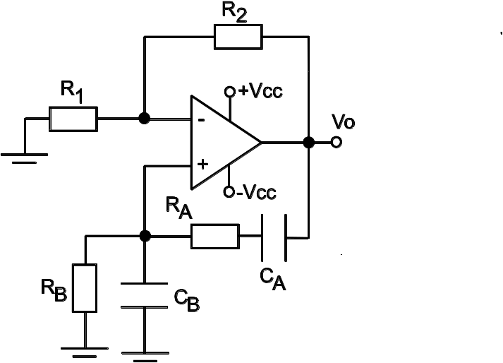

P2) En el siguiente esquema de un oscilador. Determinar las condiciones para oscilaciones sostenidas y frecuencia de las mismas.

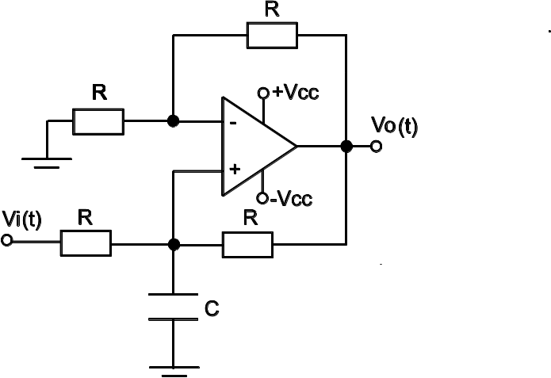

P3) En el circuito mostrado hallar V_{o}(t) en función de V_{i}(t). ¿Cómo se comporta este circuito?

